**ПОДЗЕМНАЯ РАЗРАБОТКА МЕСТОРОЖДЕНИЙ ПОЛЕЗНЫЙ ИСКОПАЕМЫХ**



**21.02.17 Подземная разработка месторождений полезных ископаемых**

Горняки, как работники горной промышленности, не только добывают ископаемые, но среди них есть и ремонтники, шахтостроители, горноспасатели, монтажники. Добывали полезные ископаемые еще в далекой древности. Добыча получила свое развитие совместно с развитием социально-экономической структурой общества. Еще в древности появилось два вида добычи ископаемых: шахтный (подземный) способ и открытый. Позднее появились способы: путем бурения и по технологии разработки месторождений в морских акваториях. Горный промысел получил развитие благодаря расширению разновидности ископаемых от нерудного минерального сырья, цветных руд и драгоценных металлов. А также, горючих и радиоактивных ископаемых и благодаря, усовершенствованию орудий производства. В конце 20 века горное дело имело широкие масштабы по комплексному производству обеспечения населения сырьем.

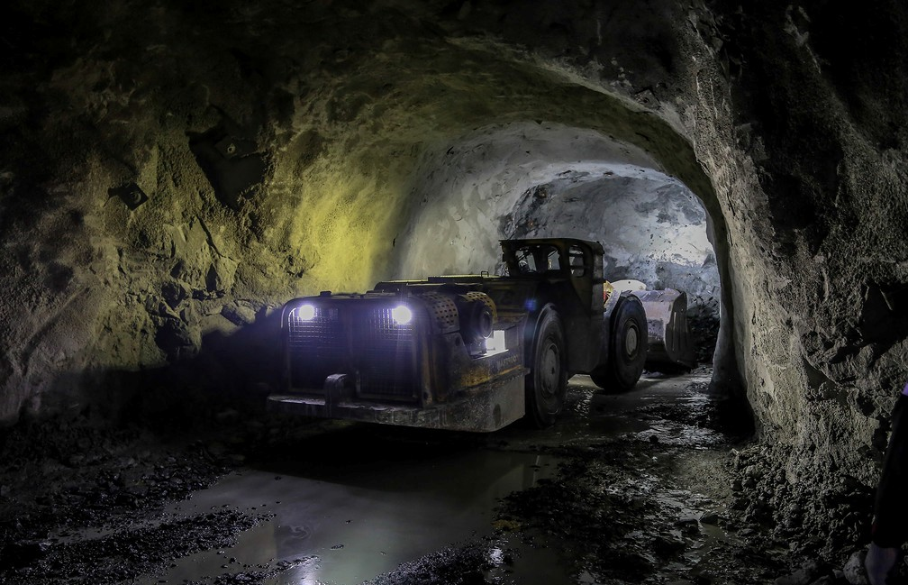Нам всем понятно, что мы все зависим от сырьевых ресурсов. Каждая страна, включая нашу страну, ведет конструктивные разработки в горнодобывающей индустрии, что влечет за собой актуальную необходимость в квалифицированных горняках.  
Квалифицированные горные специалисты на сегодняшний день востребованы и являются высокооплачиваемыми работниками. Но эта работа не во всех регионах нашей страны, а лишь там, где производится добыча полезных ископаемых. Стоит отметить, что работа горняка сопряжена с высокой опасностью. Требования к горняку тоже высокие: отличаться высокой ответственностью и внимательностью.

В профессии горняка много риска, экстремальных условий и сложностей. Человеку в горной профессии приходится прилагать огромные физические нагрузки, переносить сырость и пыль. Есть и профессиональные заболевания из-за отсутствия естественного освещения. В связи с этим срок работы у горняков составляет 20 лет. В этой однообразной работе не часто виден быстрый прогресс.

**Реализация специальности в техникуме:**

В техникуме специальность была открыта в 1968 г. Первый набор осуществлялся в рамках подготовки кадров для градообразующего предприятия ОАО «Учалинский горно-обогатительный комбинат». Без преувеличения можно сказать, что это не только одна из старейших, но и одна из основных специальностей техникума, непосредственно направленная для подготовки специалистов горнодобывающих предприятий. На протяжении нескольких лет в конце XX столетия техникум не производил набор студентов по данной специальности. В 1990 году обучение молодежи по одной из самых почетных и опасных профессий – «горный техник-технолог» - было возобновлено. В течение этих лет УГМТ является стартовой площадкой, источником получения профессиональных знаний, умений и навыков для тружеников Учалинского горно-обогатительного комбината и других промышленных предприятий.

**Область профессиональной деятельности выпускников**: организация и проведение работ на производственном участке по добыче полезных ископаемых подземным способом.

**Объектами профессиональной деятельности выпускников** являются:

* 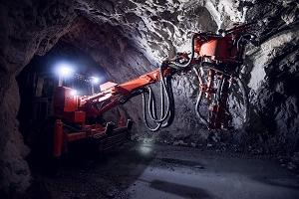горные работы;
* технологический процесс разработки горных пород;
* горнотранспортное оборудование;
* техническая и технологическая документация;
* управление персоналом участка;
* первичные трудовые коллективы;

**Горный техник-технолог готов к следующим видам деятельности**:

* Ведение технологических процессов горных и взрывных работ.
* Контроль за безопасностью ведения горных и взрывных работ.
* Организация деятельности персонала производственного подразделения.
* Выполнение работ по одной или нескольким профессиям рабочих, должностей служащих: гидромониторщик, горнорабочий очистного забоя, горнорабочий подземный, машинист подземных установок, машинист проходческого комплекса, проходчик, гидромонтажник подземный, электрослесарь подземный.

**Горный техник-технолог должен обладать общими компетенциями**, включающими в себя способность:

1. Понимать сущность и социальную значимость своей будущей профессии, проявлять к ней устойчивый интерес.
2. Организовывать собственную деятельность, выбирать типовые методы и способы выполнения профессиональных задач, оценивать их эффективность и качество.
3. Принимать решения в стандартных и нестандартных ситуациях и нести за них ответственность.
4. Осуществлять поиск и использование информации, необходимой для эффективного выполнения профессиональных задач, профессионального и личностного развития.
5. Использовать информационно-коммуникационные технологии в профессиональной деятельности.
6. Работать в коллективе и в команде, эффективно общаться с коллегами, руководством, потребителями.
7. Брать на себя ответственность за работу членов команды (подчиненных), за результат выполнения заданий.
8. Самостоятельно определять задачи профессионального и личностного развития, заниматься самообразованием, осознанно планировать повышение квалификации.
9. Ориентироваться в условиях частой смены технологий в профессиональной деятельности.
10. Исполнять воинскую обязанность, в том числе с применением полученных профессиональных знаний (для юношей).

**В нашем техникуме вы овладеете профессиональными компетенциями**, соответствующие основным видам профессиональной деятельности:

*Ведение технологических процессов горных и взрывных работ.*

1. Оформлять техническую документацию на ведение горных и взрывных работ.
2. Организовывать и контролировать ведение технологических процессов на участке в соответствии с технической и нормативной документацией.
3. Контролировать ведение работ по обслуживанию горно-транспортного оборудования на участке.
4. Контролировать ведение работ по обслуживанию вспомогательных технологических процессов.
5. Обеспечивать выполнение плановых показателей участка.

*Контроль за безопасностью ведения горных и взрывных работ.*

1. Контролировать выполнение требований отраслевых норм, инструкций и правил безопасности при ведении горных и взрывных работ.
2. Контролировать выполнение требований пожарной безопасности.
3. Контролировать состояние рабочих мест и оборудования на участке в соответствии с требованиями охраны труда.
4. Организовывать и осуществлять производственный контроль за соблюдением требований промышленной безопасности и охраны труда на участке.

*Организация деятельности персонала производственного подразделения.*

1. Проводить инструктажи по охране труда и промышленной безопасности.
2. Обеспечивать материальное и моральное стимулирование трудовой деятельности персонала.
3. Анализировать процесс и результаты деятельности персонала участка.

*Выполнение работ по одной или нескольким профессиям рабочих, должностям служащих:*гидромониторщик, горнорабочий очистного забоя, горнорабочий подземный, машинист подземных установок, машинист проходческого комплекса, проходчик, гидромонтажник подземный, электрослесарь подземный*.*

**За время учебы вы изучите дисциплины:**

* Горное дело;
* Технология и безопасность взрывных работ;
* Горные машины и комплексы;
* Электрооборудование и электроснабжение горных предприятий;
* Горная механика;
* Рудничный транспорт;
* Автоматизация производства;
* Охрана труда;
* Вскрытие и подготовка месторождений полезных ископаемых;
* Процессы очистной выемки;
* Основы открытой разработки месторождений полезных ископаемых;
* Рудничная аэрология;
* Основы обогащения полезных ископаемых.

Студенты специальности проходят производственную практику на следующих предприятиях:

* подземные рудники ОАО «Учалинский ГОК» (Учалинский подземный рудник, Узельгинский подземный рудник, Молодежное месторождение).
* ОАО «Уральские камни»
* Сангалыкский диоритовый карьер
* вновь строящиеся горно - добывающие предприятия.

Выпускник специальности Подземная разработка месторождений полезных ископаемых готов к профессиональной деятельности в качестве

горного мастера на горно–строительных, горно–добывающих предприятиях, горно-разведочных, проектных организациях.

Выпускники специальности работают горными техниками, техниками-технологами, горными мастерами, заместителями начальников подземных участков, являются руководителями среднего звена.

Наши выпускники имеют возможность продолжить свое обучение в Магнитогорском техническом университете им. Г.И. Носова по сокращенной программе.

ОБОГАЩЕНИЕ ПОЛЕЗНЫХ ИСКОПАЕМЫХ



**21.02.18 Обогащение полезных ископаемых**

Специалист - обогатитель — это специалист, смотрящий за обогатительными фабриками, исследовательскими лабораториями, конструкторскими бюро горнодобывающих отраслей. Основой для развития экономики является улучшения качества всех найденных ископаемых и иных материалов. Без специалиста-обогатителя все добывающие отрасли не будут востребованы.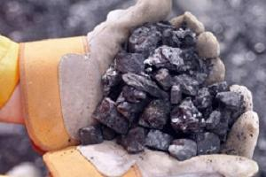 Обогатители должны владеть знаниями в области: физики, математики, геологии, химии, менеджмента, кибернетики, экологии и еще многих наук

Когда эти специалисты обучаются, то в их учебные программы встраивают многие лабораторные работы.

Специальность, называющаяся «Обогащение полезных ископаемых», самая универсальная, потому что выпускники этой специальности имеют возможность работать в любом регионе страны, и даже отправиться за рубеж.

Благодаря разнообразию условий разработок и обогащения залежей гор работа специалистов по специальности Обогащение полезных ископаемых самая интересная, творческая и занимающая.

**Реализация специальности в техникуме:**

Специальность была открыта в 1959 в поселке Малые Учалы по вечерней и заочной форме обучения на базе вечернего филиала Баймакского горно-механического техникума.  В Учалах строилась обогатительная фабрика, и городу нужны были обогатители. В 1967 году открылся «Учалинский горно-металлургический техникум», где появилась дневная форма обучения специальности Обогащение полезных ископаемых.

**После окончания обучения присваивается квалификация**:  техник.

**Область профессиональной деятельности выпускников:** организация и контроль технологических процессов обогащения полезных ископаемых производственного подразделения.

**Объектами профессиональной деятельности выпускников являются:**

* полезные ископаемые;
* продукты обогащения;
* технологическое оборудование для подготовительных, основных и вспомогательных процессов обогащения;
* технологические процессы обогащения;
* расходные материалы;
* техническая и технологическая документация;
* управление персоналом производственного подразделения;
* первичные трудовые коллективы.

**Техник готовится к следующим видам деятельности:**

* Ведение технологических процессов обогащения полезных ископаемых согласно заданным параметрам.
* Организация безопасных условий труда.
* Организация производственной деятельности технического персонала.
* Выполнение работ по одной или нескольким профессиям рабочих, должностям служащих: аппаратчик сгустителей, грохотовщик, дозировщик, дробильщик, контролер продукции обогащения, концентраторщик, машинист мельниц, машинист промывочных машин, обжигальщик, оператор пульта управления сепараторщик, сушильщик, фильтровальщик, флотатор, центрифуговщик, машинист конвейера.

**Техник должен обладать общими компетенциями**, включающими в себя способность:

1. Понимать сущность и социальную значимость своей будущей профессии, проявлять к ней устойчивый интерес.
2. Организовывать собственную деятельность, выбирать типовые методы и способы выполнения профессиональных задач, оценивать их эффективность и качество.
3. Принимать решения в стандартных и нестандартных ситуациях и нести за них ответственность.
4. Осуществлять поиск и использование информации, необходимой для эффективного выполнения профессиональных задач, профессионального и личностного развития.
5. Использовать информационно-коммуникационные технологии в профессиональной деятельности.
6. Работать в коллективе и команде, эффективно общаться с коллегами, руководством, потребителями.
7. Брать на себя ответственность за работу членов команды (подчиненных), результат выполнения заданий.
8. Самостоятельно определять задачи профессионального и личностного развития, заниматься самообразованием, осознанно планировать повышение квалификации.
9. Ориентироваться в условиях частой смены технологий в профессиональной деятельности.
10. Исполнять воинскую обязанность, в том числе с применением полученных профессиональных знаний (для юношей).

**В нашем колледже вы овладеете профессиональными компетенциями,** соответствующие основным видам профессиональной деятельности:

*Ведение технологических процессов обогащения полезных ископаемых согласно заданным параметрам.*

1. Осуществлять контроль технологического процесса в соответствии с технологическими документами.
2. Контролировать работу основных машин, механизмов и оборудования в соответствии с паспортными характеристиками и заданным технологическим режимом.
3. Обеспечивать работу транспортного оборудования.
4. Обеспечивать контроль ведения процессов производственного обслуживания.
5. Вести техническую и технологическую документацию.
6. Контролировать и анализировать качество исходного сырья и продуктов обогащения.

*Организация безопасных условий труда.*

1. Контролировать выполнение требований отраслевых норм, инструкций и правил безопасности при ведении технологического процесса.
2. Контролировать выполнение требований пожарной безопасности и пылегазового режима.
3. Контролировать состояние рабочих мест и оборудования на участке в соответствии с требованиями охраны труда.
4. Организовывать и осуществлять производственный контроль соблюдения требований промышленной безопасности и охраны труда на участке.

*Организация производственной деятельности технического персонала.*

1. Проводить инструктажи по охране труда и промышленной безопасности.
2. Обеспечивать материальное и моральное стимулирование трудовой деятельности персонала.
3. Анализировать процесс и результаты деятельности производственного подразделения.

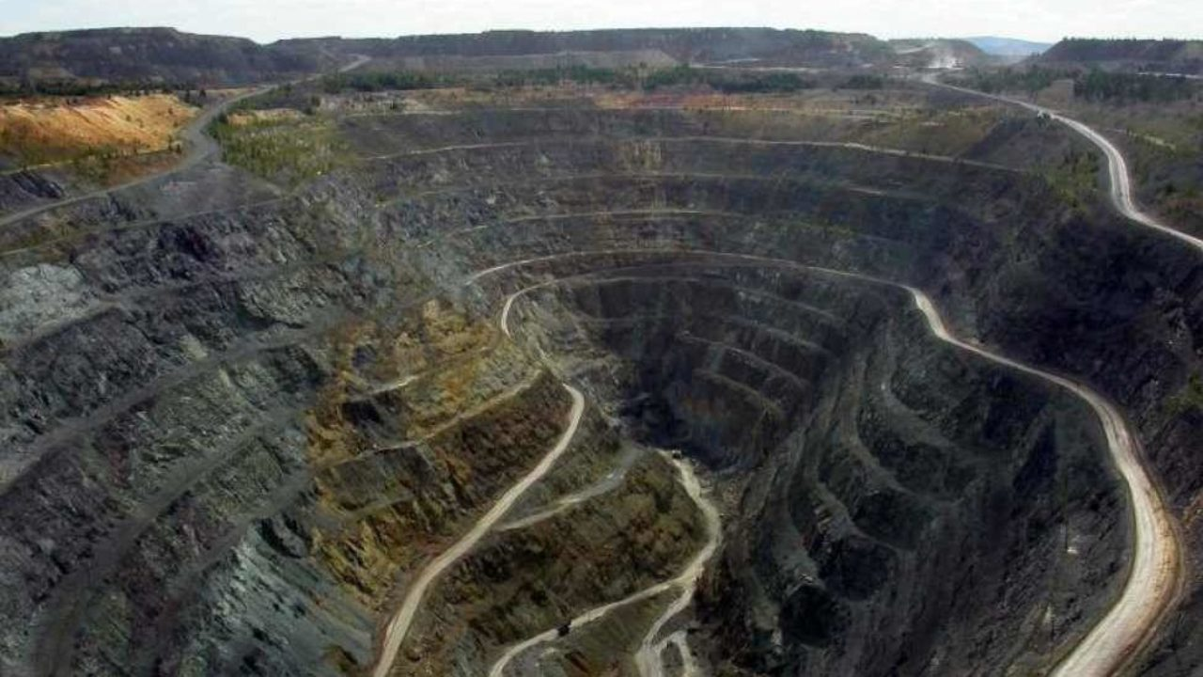

*Выполнение работ по одной или нескольким профессиям рабочих, должностям служащих:* аппаратчик сгустителей, грохотовщик, дозировщик, дробильщик, контролер продукции обогащения, концентраторщик, машинист мельниц, машинист промывочных машин, обжигальщик, оператор пульта управления сепараторщик, сушильщик, фильтровальщик, флотатор, центрифуговщик, машинист конвейера.

**За время учебы вы изучите дисциплины:**

* Геология;
* Материаловедение;
* Термодинамика;
* Химические и физико-химические методы анализа;
* Обогащение полезных ископаемых;
* Транспортное оборудование и склады обогатительных фабрик;
* Электрическое оборудование обогатительных фабрик;
* Флотация;
* Автоматизация технологических процессов;

**Выпускники специальности Обогащение полезных ископаемых могут работать:**

дробильщиками; мельниками; флотаторами; операторами пульта управления; диспетчерами; в исследовательских лабораториях.

В процессе обучения студенты выполняют курсовые проекты по дисциплинам Обогащение полезных ископаемых и Экономики отрасли, где сами проектируют цех обогатительной фабрики, рассчитывают технологическую схему обогащения (качественно-количественную, водно-шламовую), подбирают, рассчитывают и устанавливают дробилки, мельницы, флотомашины, чертят схему цепи аппаратов, определяют себестоимость переработки одной тонны руды и концентратов.

Дороги жизни сложны и непредсказуемы. Преодолевать эти сложности легче, имея при  себе багаж знаний, полученных в Учалинском горно-металлургическом техникуме. На Учалинской обогатительной фабрике отдают предпочтение специалистам, прошедшим обучение в нашем техникуме. Наши выпускники востребованы во всех уголках нашей страны, где есть горно-обогатительные комплексы.



СТРОИТЕЛЬСТВО И ЭКСПЛУАТАЦИЯ ЗДАНИЙ И СООРУЖЕНИЙ

**08.02.01 Строительство и эксплуатация зданий и сооружений**

Строитель - одна из древнейших профессий. Многие археологические памятники, благодаря которым мы узнаем о прошлом человечества - это древние строения. Многие сооружения стоят до сих пор, хотя их возраст измеряется тысячелетиями. Секреты строительного ремесла накапливались веками, бережно хранились и передавались из поколения в поколение, от мастеров к ученикам.

Квалифицированные «каменных дел мастера» и плотники были в дефиците, ценились очень высоко. Труд строителя существенно различается в зависимости от того, работает ли он на крупном производстве, где четко разделены функции различных работников, или в небольшой многопрофильной бригаде, выполняющей различные виды строительных работ.

В первом случае большую часть времени он занят выполнением небольшого числа довольно однообразных действий (нанесение раствора, укладка кирпичей и т. д.), зависящих от его строительной специальности. Этих специальностей внутри профессии «строитель» довольно много - каменщики, монтажники, штукатуры, бетонщики, плотники, плиточники и т. д. Но работая в составе небольшой многопрофильной бригады строители, как правило, не имеют возможности узко специализироваться на чем-то одном, а совмещают несколько специальностей, являются «мастерами на все руки». Их работа оказывается более разнообразной и, соответственно, требования к уровню их профессиональной подготовки выше.

**Требования к индивидуальным особенностям специалиста:**

Необходимы: физическая выносливость, хорошая координация движений,  отличное зрение и слух, хороший глазомер; крепкие нервы, аккуратность, ответственность; техническое мышление, аналитические и конструкторские способности; коммуникативные и организаторские способности.

Личностные качества включают в себя трудолюбие, усидчивость, внимательности, аккуратность, настойчивость и стремление доводить до конца начатое дело. Более того, отличная физическая форма, достаточные показатели здоровья, а также выносливость обеспечат высокую продуктивность при работе как на открытом воздухе, так и в помещении.

Высоко ценятся исполнительность, пунктуальность работника. Достижения строителя зависят не только от собственно профессиональных навыков, но и от умения работать в команде, поддерживать отношения с коллегами.

**Образование (Что надо знать?):**

Следует знать правила строительных работ, специфику применения инструментов и оборудования, технику безопасности. Тому, кто работает в составе крупных бригад и специализируется на каком-то конкретном виде деятельности, следует в совершенстве овладеть своим видом труда и представлять в общих чертах, чем занимаются другие люди, работающие на стройке. Строитель, который работает в небольшой бригаде, выполняющей заказы «под ключ» (например, занимающейся возведением коттеджей или ремонтом квартир), должен уметь выполнять сразу несколько видов работ.

**Медицинские противопоказания:**

Заболевания сердечно - сосудистой системы, опорно-двигательного аппарата, предрасположенность к простудным заболеваниям и аллергии.

**Реализация специальности в техникуме:**

Специальность Строительство и эксплуатация зданий и сооружений была открыта в техникуме в 2007 году, в связи с востребованностью квалифицированных специалистов-строителей в городе и районе.

Ни одна отрасль, да и вся экономика в целом, не могут развиваться без строительства. Благодаря мастерству и профессионализму строителей возводятся и становятся краше наши города, растет количество жилых домов, промышленных и социально-культурных объектов. Строители претворяют в жизнь много новых современных проектов с применением инновационных технологий. Разработаны новые формы строительства  зданий, сооружений и их элементов, появились новые эффективные строительные материалы, изделия и конструкции, усовершенствованы строительные машины и методы производства работ. В связи с этим необходимо осуществлять высококачественную подготовку студентов по специальности Строительство и эксплуатация зданий и сооружений.

**После окончания обучения присваивается квалификация**:  техник.

**Область профессиональной деятельности выпускников:** организация и проведение работ по проектированию, строительству, эксплуатации, ремонту и реконструкции зданий и сооружений.

**Объектами профессиональной деятельности выпускников являются:**

* строительные объекты (гражданские, промышленные и сельскохозяйственные здания и сооружения);
* строительные материалы, изделия и конструкции;
* строительные машины и механизмы;
* нормативная и производственно-техническая документация;
* технологические процессы проектирования, строительства и эксплуатации зданий и сооружений и их конструктивные элементы;
* первичные трудовые коллективы.

**Техник готовится к следующим видам деятельности:**

* Участие в проектировании зданий и сооружений.
* Выполнение технологических процессов при строительстве, эксплуатации и реконструкции строительных объектов.
* Организация деятельности структурных подразделений при выполнении строительно-монтажных работ, эксплуатации и реконструкции зданий и сооружений.
* Организация видов работ при эксплуатации и реконструкции строительных объектов.
* Выполнение работ по одной или нескольким профессиям рабочих, должностям служащих: каменщик, маляр, облицовщик-плиточник, плотник, штукатур.

**Техник** должен обладать **общими компетенциями**, включающими в себя способность:

1. Понимать сущность и социальную значимость своей будущей профессии, проявлять к ней устойчивый интерес.
2. Организовывать собственную деятельность, выбирать типовые методы и способы выполнения профессиональных задач, оценивать их эффективность и качество.
3. Принимать решения в стандартных и нестандартных ситуациях и нести за них ответственность.
4. Осуществлять поиск и использование информации, необходимой для эффективного выполнения профессиональных задач, профессионального и личностного развития.
5. Использовать информационно-коммуникационные технологии в профессиональной деятельности.
6. Работать в коллективе и в команде, эффективно общаться с коллегами, руководством, потребителями.
7. Брать на себя ответственность за работу членов команды (подчиненных), за результат выполнения заданий.
8. Самостоятельно определять задачи профессионального и личностного развития, заниматься самообразованием, осознанно планировать повышение квалификации.
9. Ориентироваться в условиях частой смены технологий в профессиональной деятельности.
10. Исполнять воинскую обязанность, в том числе с применением полученных профессиональных знаний (для юношей).

**В нашем колледже вас научат** **профессиональным компетенциям**, соответствующим основным видам профессиональной деятельности:

*Участие в проектировании зданий и сооружений:*

1. Подбирать строительные конструкции и разрабатывать несложные узлы и детали конструктивных элементов зданий.
2. Разрабатывать архитектурно-строительные чертежи с использованием информационных технологий.
3. Выполнять несложные расчеты и конструирование строительных конструкций.
4. Участвовать в разработке проекта производства работ с применением информационных технологий.

*Выполнение технологических процессов при строительстве, эксплуатации и реконструкции строительных объектов:*

1. Организовывать и выполнять подготовительные работы на строительной площадке.
2. Организовывать и выполнять строительно-монтажные, ремонтные и работы по реконструкции строительных объектов.
3. Проводить оперативный учет объемов выполняемых работ и расхода материальных ресурсов.
4. Осуществлять мероприятия по контролю качества выполняемых работ.

*Организация деятельности структурных подразделений при выполнении строительно-монтажных работ, эксплуатации, ремонте и реконструкции зданий и сооружений:*

1. Осуществлять оперативное планирование деятельности структурных подразделений при проведении строительно-монтажных работ, текущего содержания и реконструкции строительных объектов.
2. Обеспечивать работу структурных подразделений при выполнении производственных задач.
3. Контролировать и оценивать деятельность структурных подразделений.
4. Обеспечивать соблюдения требований охраны труда, безопасности жизнедеятельности и защиту окружающей среды при выполнении
5. строительно-монтажных и ремонтных работ и работ по реконструкции строительных объектов.

*Организация видов работ при эксплуатации и реконструкции строительных объектов:*

1. Принимать участие в диагностике технического состояния конструктивных элементов эксплуатируемых зданий.
2. Организовывать работу по технической эксплуатации зданий и сооружений.
3. Выполнять мероприятия по технической эксплуатации конструкций и инженерного оборудования зданий.
4. Осуществлять мероприятия по оценке технического состояния и реконструкции зданий.

**За время учебы вы изучите дисциплины:**

* Строительные материалы и комплексы;
* Техническая механика;
* Строительные машины и средства малой механизации;
* Строительные конструкции;
* Архитектура зданий и сооружений;
* Технология и организация строительного производства;
* Проектно-сметное дело;
* Электротехника и электроника;
* Основы инженерной геологии;
* Техническая эксплуатация зданий и сооружений;
* Чтение строительных чертежей;
* Экономика отрасли;
* Менеджмент;
* Информационные технологии в профессиональной деятельности и т. д.

**Вас будут рады встретить для прохождения производственной практики на таких предприятиях, как:**

* Завод железобетонных изделий
* Ремонтно-строительное управление ОАО «Учалинский горно-обогатительный комбинат»;
* И другие.

**Место работы и карьера:**

Строитель - профессия массовая и востребованная, ее представители пользуются стабильным спросом на рынке труда. Спрос подвержен сезонности - летом он повышается, зимой понижается.

Карьерные перспективы: стать руководителем невысокого ранга (бригадиром, прорабом) или заниматься индивидуальным предпринимательством, оказывая строительные услуги.

В настоящее время в связи с правительственной реформой жилищно-коммунального хозяйства России специальность « Строительство и эксплуатация зданий и сооружений» приобретает особую актуальность.

Выпускники техникума, несомненно, будут востребованы на рынке труда.

ТЕХНИЧЕСКАЯ ЭКСПЛУАТАЦИЯ И ОБСЛУЖИВАНИЕ ЭЛЕКТРИЧЕСКОГО И ЭЛЕКТРОМЕХАНИЧЕСКОГО ОБОРУДОВАНИЯ (ПО ОТРАСЛЯМ)

  
**13.02.11 Техническая эксплуатация и обслуживание электрического и электромеханического оборудования (по отраслям)**

Миллионы людей в повседневной жизни – на работе и в быту – имеют дело с электротехническими устройствами, с электрическим оборудованием. Жизнь современного человека немыслима без использования электрической энергии.

Данная специальность готовит горных техников-электромехаников к работе в различных производственно-технологических отраслях, особенно в горно-добывающей отрасли. Также они могут заниматься сервисным обслуживанием электрических машин, оборудованием, наладкой и регулировкой бытовых машин. Техник-электрик с помощью внешнего осмотра и показаний измерительных приборов должен быстро определить узел, где произошла неисправность, выключить его из сети, разобрать, устранить неполадки, включить, добиться нормального режима работы.

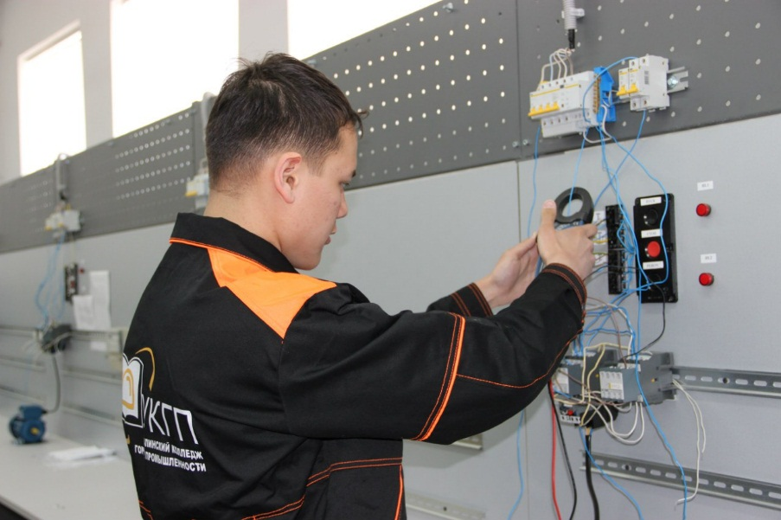Такая работа требует способности к логическому мышлению, основательных теоретических знаний в области электротехники, электроники. Сейчас хороший техник-электрик – это и специалист по электронике. От такого специалиста требуются тонкая наблюдательность, хладнокровие, ясность мысли. Техник-электрик должен многое уметь делать своими руками, владеть самыми различными инструментами и приборами. Получив квалификацию горного техника-электромеханика, можно работать и электромонтером по обслуживанию, ремонту аппаратуры релейной защиты и автоматики.

Сфера деятельности выпускников – это эксплуатация электрических подстанций, электрических сетей, линий электропередач, ремонт электрических машин, электрооборудования транспортных устройств (краны, лифты), обслуживание аппаратуры релейной защиты и систем автоматики.

**Требования к индивидуальным особенностям специалиста**

Эта профессия требует организованности, исполнительности, умения заниматься конкретными проблемами. Необходимы хорошие двигательные навыки, склонности к ручной и технической работе, интерес к работе с информацией, развитое внимание, высокий уровень развития образного, пространственного мышления, логические и математические способности. Особенно необходимы коммуникативные навыки и чувство ответственности за результат общего труда.

**Медицинские противопоказания**

Органические заболевания центральной нервной системы, нарушение двигательных функций; болезни сердечно – сосудистой системы.

**Реализация специальности в колледже:**

Это одна из старейших специальностей техникума, открытая еще в 1959 году. Выбрав ее, вы получите одну из самых престижных профессий! Четыре человека на одно место – таков конкурс при поступлении. Выпускники всегда  трудоустраиваются на хорошо оплачиваемую и перспективную работу.

**Сроки и формы обучения:**

**по очной (дневной) форме обучения:**

* на базе основного общего образования  (9 кл.) – 3 года 10 месяцев;
* на базе среднего (полного) общего образования (11 кл.) – 2 года 10 месяцев.

**по заочной форме обучения:**

* на базе среднего (полного) общего образования (11 кл.) – 3 года 10 месяцев.

**После окончания обучения присваивается квалификация**: техник.

**Область профессиональной деятельности выпускников:** организация и проведение работ по техническому обслуживанию, ремонту и испытанию электрического и электромеханического оборудования отрасли.

**Объектами профессиональной деятельности выпускников являются:**

* материалы и комплектующие изделия;
* технологическое оборудование и технологические процессы;
* технологическая оснастка;
* электрическое и электромеханическое оборудование;
* средства измерения;
* техническая документация;
* профессиональные знания и умения персонала производственного подразделения;
* первичные трудовые коллективы.

**Техник готовится к следующим видам деятельности:**

* Организация технического обслуживания и ремонта электрического и электромеханического оборудования
* Выполнение сервисного обслуживания бытовых машин и приборов.
* Организация деятельности производственного подразделения.
* Выполнение работ по рабочей профессии рабочих - слесарь-электрик по ремонту электрооборудования.

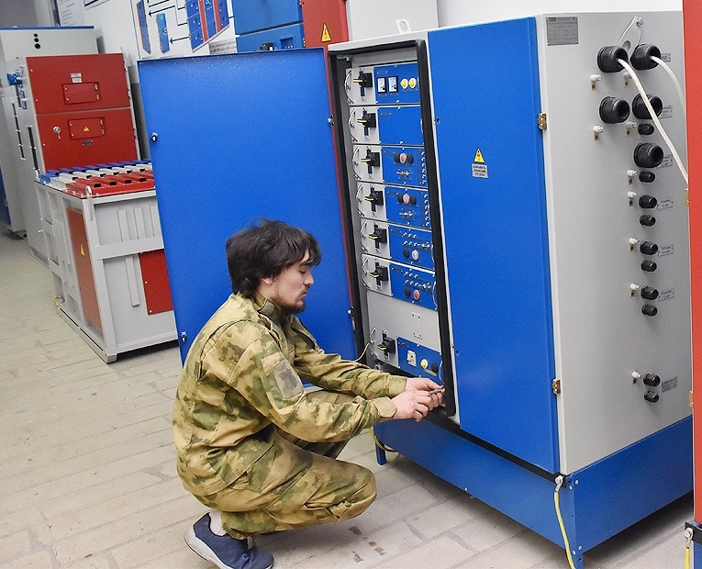

**Техник должен обладать общими компетенциями**, включающими в себя способность:

Понимать сущность и социальную значимость своей будущей профессии, проявлять к ней устойчивый интерес.

2.Организовывать собственную деятельность, выбирать типовые методы и способы выполнения профессиональных задач, оценивать их эффективность и качество.

1. Принимать решения в стандартных и нестандартных ситуациях и нести за них ответственность.
2. Осуществлять поиск и использование информации, необходимой для эффективного выполнения профессиональных задач, профессионального и личностного развития.
3. Использовать информационно-коммуникационные технологии в профессиональной деятельности.
4. Работать в коллективе и команде, эффективно общаться с коллегами, руководством, потребителями.
5. Брать на себя ответственность за работу членов команды (подчиненных), результат выполнения заданий.
6. Самостоятельно определять задачи профессионального и личностного развития, заниматься самообразованием, осознанно планировать повышение квалификации.
7. Ориентироваться в условиях частой смены технологий в профессиональной деятельности.
8. Исполнять воинскую обязанность, в том числе с применением полученных профессиональных знаний (для юношей).

**В нашем колледже вы овладеете** **профессиональными компетенциями**, соответствующие основным видам профессиональной деятельности:

*Организация технического обслуживания и ремонта электрического и электромеханического оборудования.*

1. Выполнять наладку, регулировку и проверку электрического и электромеханического оборудования.
2. Организовывать и выполнять техническое обслуживание и ремонт электрического и электромеханического оборудования.
3. Осуществлять диагностику и технический контроль при эксплуатации электрического и электромеханического оборудования.
4. Составлять отчетную документацию по техническому обслуживанию и ремонту электрического и электромеханического оборудования.

*Выполнение сервисного обслуживания бытовых машин и приборов.*

1. Организовывать и выполнять работы по эксплуатации, обслуживанию и ремонту бытовой техники.
2. Осуществлять диагностику и контроль технического состояния бытовой техники.
3. Прогнозировать отказы, определять ресурсы, обнаруживать дефекты электробытовой техники.

*Организация деятельности производственного подразделения.*

1. Участвовать в планировании работы персонала производственного подразделения.
2. Организовывать работу коллектива исполнителей.
3. Анализировать результаты деятельности коллектива исполнителей.

*Выполнение работ по рабочей профессии рабочих*- слесарь-электрик по ремонту электрооборудования.

**За время учебы вы изучите дисциплины:**

* Правила эксплуатации электроустановок;
* Горная механика;
* Информационные технологии в профессиональной деятельности;
* Привод горных машин;
* Электротехника;
* Электроника;
* Горные машины и комплексы;
* Электрооборудования и электроснабжение горных предприятий;
* Рудничный транспорт;
* Автоматизация производства;
* Монтаж и эксплуатация горного оборудования;
* Электрические аппараты;
* Вычислительная техника и др.

**Вас рады встретить на таких предприятиях, как:**

* ОАО «Учалинский горно-обогатительный комбинат»
* ОАО «Сангалыкский диоритовый карьер»
* ЗАО «Башкирская золотодобывающая компания»
* ОАО «Техноплекс»
* ОАО «Уральские камни» и многие другие.

Сотни выпускников нашей специальности сегодня трудятся на предприятиях не только нашего города, но и республики и страны в целом. Наши студенты отличаются высоким профессиональным уровнем, хорошими знаниями, умением применять инновационные технологии в производстве и трудолюбием.

Наши выпускники имеют возможность продолжить свое обучение в Магнитогорском техническом университете им. Г.И. Носова по сокращенной программе.

ТЕХНИЧЕСКОЕ ОБСЛУЖИВАНИЕ И РЕМОНТ АВТОМОБИЛЬНОГО ТРАНСПОРТА

**23.02.03 Техническое обслуживание и ремонт автомобильного транспорта**

В период обучения студент знакомится с необходимыми нормативно-техническими документами, учится определять детали автомобиля, нуждающиеся в замене, осуществлять работы по техническому и профилактическому обслуживанию, проводить стандартные и сертификационные испытания, обеспечивать экологическую безопасность при эксплуатации автотранспортных средств.

Знания технической механики, электротехники и электроники, материаловедения – необходимая теоретическая база для специалистов данного профиля.

50% учебного времени отведено формированию практических навыков. Учебным планом предусмотрено изучение правил безопасности дорожного движения, особенностей устройства автомобиля, после чего остается один шаг до получения водительских прав.

Знание теоретических основ управления, основ информационной культуры, умение оценивать экономическую эффективность производимых работ делает выпускника грамотным руководителем среднего звена.

**Личные качества:**

В этой профессии очень важны личностные качества: сила и выносливость, хорошее зрение и глазомер (линейный и объемный), развитая крупная и мелкая моторика, мышечная чувствительность, хорошая память, наблюдательность, быстрая реакция, аккуратность, исполнительность, кропотливость, вдумчивость, терпеливость, надежность, дисциплинированность, ответственность, систематичность в работе Необходимы хорошие аналитические, технические и конструкторские способности.

**Медицинские противопоказания:**

Стойкое понижение зрения, органические заболевания центральной нервной системы, нарушение двигательных функций, выраженные сердечнососудистые заболевания.

**Образование (Что надо знать?):**

Для работы в мастерских, осуществляющих полукустарный ремонт старых отечественных автомобилей и иномарок, требуется не столько специальное образование, сколько золотые руки и профессиональная смекалка, позволяющая найти и устранить неисправность даже при отсутствии специального оборудования и запчастей. (Детали для многих старых автомобилей либо уже не производятся, либо их поставка затруднена, а связанные с ней расходы могут приблизиться к стоимости самой машины).

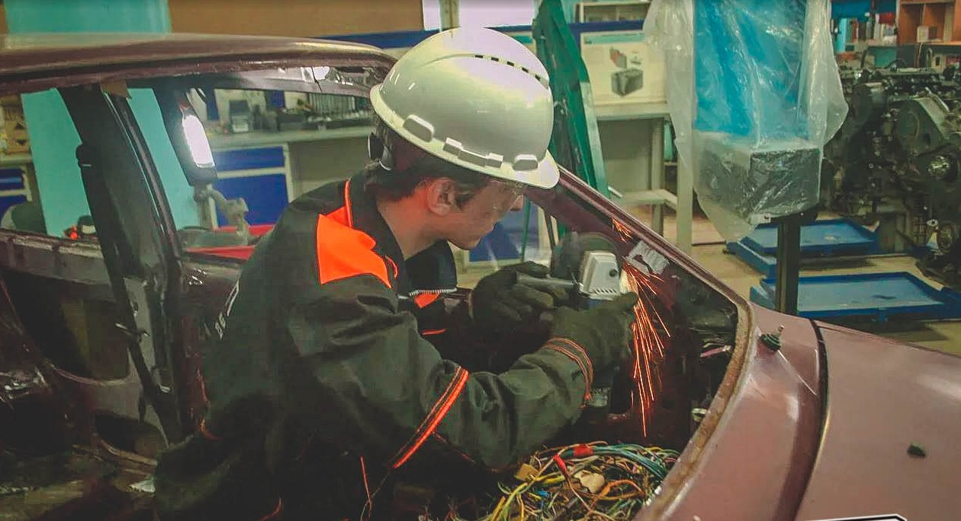Для работы же в современных сервис-центрах, особенно авторизованных зарубежными автопроизводителями, обычно требуют среднее специальное или даже высшее техническое образование, поскольку там используется сложное оборудование и компьютерные программы диагностики неисправностей автомобиля.

**Реализация специальности в колледже:**

За время существования специальности в техникуме подготовлено более тысячи специалистов, работающих на ведущих предприятиях нашего города, а также в разных уголках России.  Сегодня трудно представить себе, что в начале прошлого века автомобиль воспринимался как транспортное чудо. Минуло всего лишь 100 лет, и автомобильный транспорт стал не только одним из важнейших сегментов отрасли, но и неотъемлемой частью повседневной жизни миллионов людей. Без преувеличения можно сказать, что ни одна отрасль, да и вся экономика в целом, не могут развиваться без автотранспорта.

**После окончания обучения присваивается квалификация**:  техник.

**Область профессиональной деятельности выпускников:** организация и проведение работ по техническому обслуживанию и ремонту автомобильного транспорта, организация деятельности первичных трудовых коллективов.

**Объектами профессиональной деятельности выпускников являются:**

* автотранспортные средства;
* техническая документация;
* технологическое оборудование для технического обслуживания и ремонта автотранспортных средств;
* первичные трудовые коллективы.

**Техник готовится к следующим видам деятельности:**

* Техническое обслуживание и ремонт автотранспорта.
* Организация деятельности коллектива исполнителей.
* Выполнение работ по одной или нескольким профессиям рабочих, должностям служащих: водитель автомобиля, слесарь по ремонту автомобиля.

**Техник должен обладать общими компетенциями**, включающими в себя способность:

1. Понимать сущность и социальную значимость своей будущей профессии, проявлять к ней устойчивый интерес.
2. Организовывать собственную деятельность, выбирать типовые методы и способы выполнения профессиональных задач, оценивать их эффективность и качество.
3. Принимать решения в стандартных и нестандартных ситуациях и нести за них ответственность.
4. Осуществлять поиск и использование информации, необходимой для эффективного выполнения профессиональных задач, профессионального и личностного развития.
5. Использовать информационно-коммуникационные технологии в профессиональной деятельности.
6. Работать в коллективе и команде, эффективно общаться с коллегами, руководством, потребителями.
7. Брать на себя ответственность за работу членов команды (подчиненных), результат выполнения заданий.
8. Самостоятельно определять задачи профессионального и личностного развития, заниматься самообразованием, осознанно планировать повышение квалификации.
9. Ориентироваться в условиях частой смены технологий в профессиональной деятельности.
10. Исполнять воинскую обязанность, в том числе с применением полученных профессиональных знаний (для юношей).

**В нашем колледже вы овладеете профессиональными компетенциями**, соответствующие основным видам профессиональной деятельности:

*Техническое обслуживание и ремонт автотранспорта.*

1. Организовывать и проводить работы по техническому обслуживанию и ремонту автотранспорта.
2. Осуществлять технический контроль при хранении, эксплуатации, техническом обслуживании и ремонте автотранспортных средств.
3. Разрабатывать технологические процессы ремонта узлов и деталей.

*Организация деятельности коллектива исполнителей.*

1. Планировать и организовывать работы по техническому обслуживанию и ремонту автотранспорта.
2. Контролировать и оценивать качество работы исполнителей работ.
3. Организовывать безопасное ведение работ при техническом обслуживании и ремонте автотранспорта.

*Выполнение работ по одной или нескольким профессиям рабочих, должностям служащих:*водитель автомобиля, слесарь по ремонту автомобиля.

**За время учебы вы изучите дисциплины:**

* Техническая механика;
* Инженерная графика;
* Электротехника и электроника;
* Материаловедение:
* Метрология, стандартизация и сертификация;
* Правила и безопасность дорожного движения;
* Правовое обеспечение профессиональной деятельности;
* Экономика отрасли;
* Менеджмент;
* Ремонт двигателей:
* Ремонт автомобилей;
* Автомобильные эксплуатационные материалы;
* Техническое обслуживание автомобилей;
* Информационные технологии в профессиональной деятельности и т. д.

**Места прохождения производственной практики:**

* ОАО «Учалинский горно-обогатительный комбинат»;
* Автотранспортное предприятие ГУП «Башавтотранс»;
* ЗАО «Башкирская золотодобывающая компания»;
* ОАО «Уральские камни»;
* ООО «Сангалыкский диоритовый карьер».

Большинство выпускников, овладевших данной специальностью, легко устраиваются на работу на основные промышленные предприятия города и прилегающих районов, а также в коммерческие структуры. Выпускник данной специальности готов к профессиональной деятельности по техническому обслуживанию и ремонту автомобильного транспорта в качестве техника на предприятиях и в организациях автотранспортного комплекса, в научно-исследовательских и конструкторско-технологических организациях, на автотранспортных и авторемонтных предприятиях.

Наши выпускники имеют возможность продолжить свое обучение в Магнитогорском техническом университете им. Г.И. Носова по сокращенной программе.

Вы желаете работать с современными легковыми и грузовыми автомобилями? Изучить и понять все особенности  устройства и ремонта автомобилей и мотоциклов? Овладеть навыками спортивного вождения? Научиться организовывать техническое обслуживание и ремонт автомобильного транспорта? Значит, вам непременно надо поступать на специальность Техническое обслуживание и ремонт автомобильного

ЗЕМЛЕУСТРОЙСТВО



**21.02.19 Землеустройство**

В современном мире земля и объекты недвижимости стали частной собственностью, объектами рыночных отношений и для их учета требуется много специалистов по земельно-имущественным отношениям, что отнесло данную специальность к разряду перспективных, престижных и высокооплачиваемых.

**После окончания обучения присваивается квалификация**: специалист по землеустройству.

**Область профессиональной деятельности выпускников**:

* **Подготовка, планирование и выполнение полевых и камеральных работ по инженерно-геодезическим изысканиям**.
* **Проведение технической инвентаризации и технической оценки объектов недвижимости**.
* **Вспомогательная деятельность в сфере государственного кадастрового учёта и (или) государственной регистрации прав на объекты недвижимости, определения кадастровой стоимости**.
* **Осуществление контроля использования и охраны земельных ресурсов и окружающей среды, мониторинг земель**.
* **Освоение видов работ по одной или нескольким профессиям рабочих, должностям служащих**.

**Объектами профессиональной деятельности выпускников являются:**

* **Землепользования и землевладения различного назначения**.
* **Геодезические и фотограмметрические приборы**.
* **Опорные геодезические пункты**.
* **Картографические материалы, аэрофотоснимки**.
* **Нормативно-техническая документация**.

**Специалист по землеустройству базовой подготовки готовится к следующим видам деятельности**(по базовой подготовке):

1. **Подготовка, планирование и выполнение полевых и камеральных работ по инженерно-геодезическим изысканиям**.
2. **Проведение технической инвентаризации и технической оценки объектов недвижимости**.
3. **Вспомогательная деятельность в сфере государственного кадастрового учёта и (или) государственной регистрации прав на объекты недвижимости, определения кадастровой стоимости**.
4. **Осуществление контроля использования и охраны земельных ресурсов и окружающей среды, мониторинг земель**.
5. **Освоение видов работ по одной или нескольким профессиям рабочих, должностям служащих**, например, «Замерщик на топографо-геодезических и маркшейдерских работах».

**Специалист по землеустройству должен обладать общими компетенциями**, включающими в себя способность:

* Понимать сущность и социальную значимость своей будущей профессии, проявлять к ней устойчивый интерес.
* Организовывать собственную деятельность, определять методы и способы выполнения профессиональных задач, оценивать их эффективность и качество.
* Решать проблемы, оценивать риски и принимать решения в нестандартных ситуациях.
* Осуществлять поиск, анализ и оценку информации, необходимой для постановки и решения профессиональных задач, профессионального и личностного развития.
* Использовать информационно-коммуникационные технологии для совершенствования профессиональной деятельности.
* Работать в коллективе и команде, обеспечивать её сплочение, эффективно общаться с коллегами, руководством, потребителями.
* Ставить цели, мотивировать деятельность подчинённых, организовывать и контролировать их работу с принятием на себя ответственности за результат выполнения заданий.
* Самостоятельно определять задачи профессионального и личностного развития, заниматься самообразованием, осознанно планировать повышение квалификации.

**В нашем техникуме вы овладеете профессиональными компетенциями,**  соответствующими основным видам профессиональной деятельности:

* проведение проектно-изыскательских работ для целей землеустройства и кадастра;
* проектирование, организация и устройство территорий различного назначения;
* правовое регулирование отношений при проведении землеустройства;
* осуществление контроля использования и охраны земельных ресурсов и окружающей среды;
* подготовка документов для постановки на государственный кадастровый учёт земельного участка;
* контроль соблюдения земельного законодательства;
* межевание объектов землеустройства;
* инвентаризация земель;
* организация и планирование рационального использования земель и их охраны;
* образование новых и упорядочение существующих объектов землеустройства;
* ведение землеустроительной документации;
* оценка качества земель;
* осуществление мероприятий по повышению плодородия почвы (осушение, орошение, противоэрозионные действия);
* освоение новых земель и отведение площадей под хозяйственные объекты (многолетние культурные пастбища, сады, ягодники, лесозащитные насаждения и т. д.).

**За время учебы вы изучите дисциплины:**

* Основы геодезии и картографии, топографическая графика
* Здания и сооружения
* Основы геологии, геоморфологии, почвоведения
* Основы экономики организации, менеджмента и маркетинга
* Правовое обеспечение профессиональной деятельности

**Трудоустройство:**

* **Государственные структуры**. Работа в Росреестре, муниципальных органах управления земельными ресурсами. Здесь специалистам доверяют задачи по оценке и распределению земель.
* **Частные компании**. Геодезические фирмы, строительные компании и агрохолдинги. Выпускники работают над проектированием территорий, оценкой земельных участков и оптимизацией их использования.
* **Кадастровая деятельность**. Оформление земельных участков, проведение инвентаризации и регистрация прав на недвижимость.
* **Экологические организации**. Специалисты занимаются вопросами сохранения природных ресурсов и минимизации экологического ущерба.

Также можно работать **геодезистом**, **кадастровым инженером** или **проектировщиком территорий**.

**Поступление в вуз после колледжа**

По диплому техникума без свидетельства о результатах ЕГЭ можно поступить в вуз на профили:

* «Землеустройство и кадастры»;
* «Управление недвижимостью и развитием территорий»;
* «Управление земельными ресурсами»;
* «Оценочная деятельность»;
* «Имущественные отношения»;
* «Земельные отношения»;
* «Риэлторская деятельность» и др.